
Практична робота 2
7

Налаштовування параметрів безпеки в середовищі браузера

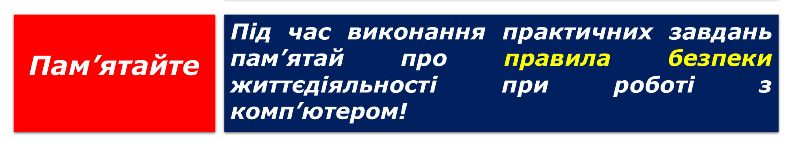
- Запустіть браузер, установлений на вашому комп'ютері.
- Установіть такі налаштування браузера:
- Захистіть себе і свій пристрій від небезпечних сайтів – включено.
- Заборонити всім сайтам відображати спливаючі вікна;
- Заборонити всім сайтам відстежувати ваше фізичне місцезнаходження;
- Заборонити всім сайтам показувати сповіщення;
- Заборонити сайтам доступ до вашого мікрофона;
- Заборонити сайтам доступ до вашої камери;
- Заборонити всім сайтам автоматично завантажувати кілька файлів.
- Створіть у текстовому процесорі документ зі звітом про практичну роботу.
- Укажіть у звіті назву практичної роботи та додайте скріншоти з установленими відповідно до завдання 2 налаштуваннями браузера.
- Збережіть звіт у вашій папці:
D:\9-А(Б) клас\Власне прізвище\Урок 7\
у файлі з іменем Практична 2/
надішліть виконану роботу вчителю
- Закрийте всі відкриті вікна.
- Повідомте вчителя про завершення роботи.

